父子组件传值@Input @Output @ViewChild
目录
一、 父组件给子组件传值 -@Input
二、 父子组件传值的方式让子组件执行父组件的方法
三、 子组件通过@Output 执行父组件的方法
四、 父组件通过局部变量获取子组件的引用 ，主动获取子组件的数据和方法（一）
五、 父组件通过 ViewChild 主动获取子组件的数据和方法
一、父组件给子组件传值 -@Input
1. 父组件调用子组件的时候传入数据
<app-header [msg]="msg"></app-header>
2. 子组件引入 Input 模块
import { Component, OnInit ,Input } from '@angular/core';
3. 子组件中 @Input 接收父组件传过来的数据


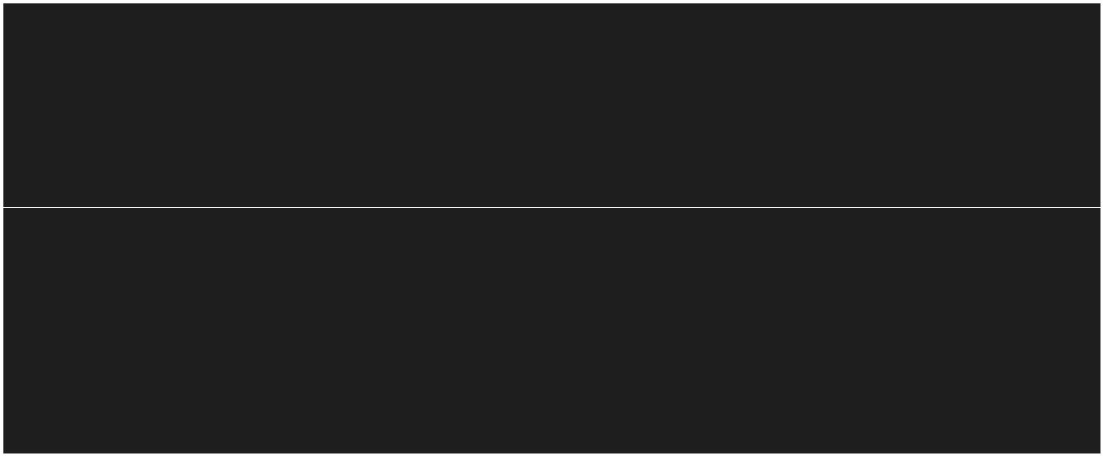
export class HeaderComponent implements OnInit {
@Input() msg:string
constructor() { }
ngOnInit() {
}
}
4. 子组件中使用父组件的数据
<h2>这是头部组件--{{msg}}</h2>
二、父子组件传值的方式让子组件执行父
组件的方法
1. 父组件定义方法
run(){
alert('这是父组件的 run方法');
}
2．调用子组件传入当前方法
<app-header [msg]="msg" [run]="run"></app-header>


3. 子组件接收父组件传过来的方法
import { Component, OnInit ,Input } from '@angular/core';
@Input() run:any;
export class HeaderComponent implements OnInit {
@Input() msg:string
@Input() run:any;
constructor() { }
}
4. 子组件使用父组件的方法。
export class HeaderComponent implements OnInit {
@Input() msg:string;
@Input() run:any;
constructor() { }
ngOnInit() {
this.run(); /*子组件调用父组件的 run方法*/
}
}


三、子组件通过@Output 执行父组件的方
法
1. 子组件引入 Output 和 EventEmitter
import { Component, OnInit ,Input,Output,EventEmitter} from '@angular/core';
2.子组件中实例化 EventEmitter
@Output() private outer=new EventEmitter<string>();
/*用 EventEmitter 和 output装饰器配合使用 <string>指定类型变量*/
3. 子组件通过 EventEmitter 对象 outer 实例广播数据
sendParent(){
// alert('zhixing');
this.outer.emit('msg from child')
}
4.父组件调用子组件的时候，定义接收事件 , outer 就是子组件的 EventEmitter 对象 outer
<app-header (outer)="runParent($event)"></app-header>
5.父组件接收到数据会调用自己的 runParent 方法，这个时候就能拿到子组件的数据

//接收子组件传递过来的数据
runParent(msg:string){
alert(msg);
}
四、父组件通过局部变量获取子组件的引
用 ，主动获取子组件的数据和方法（一）
1. 定义 footer 组件
export class FooterComponent implements OnInit {
public msg:string;
constructor() {
}
ngOnInit() {
}
footerRun(){
alert('这是 footer子组件的 Run方法');
}
}
2. 父组件调用子组件的时候给子组件起个名字
<app-footer #footer></app-footer>

